9주차 Exercise
2020105615 컴퓨터공학과 박준서

Exercise 2
- Check the difference if we add “indexed” to the value
indexed를 추가하면 이벤트 값이 topic으로 저장되어 블록체인 로그에서 해당 값 기준으로 검색하거나 필터링하기 쉬워진다
- Describe why events are important in developing blockchain applications
이벤트는 스마트 컨트랙트의 상태 변화와 실행 결과를 로그로 남긴다. DApp 프론트엔드나 백엔드는 이 이벤트를 구독하여 화면을 갱신하고, 트랜잭션 결과를 추적하며, 디버깅과 기록 관리에 활용할 수 있으므로 중요하다.
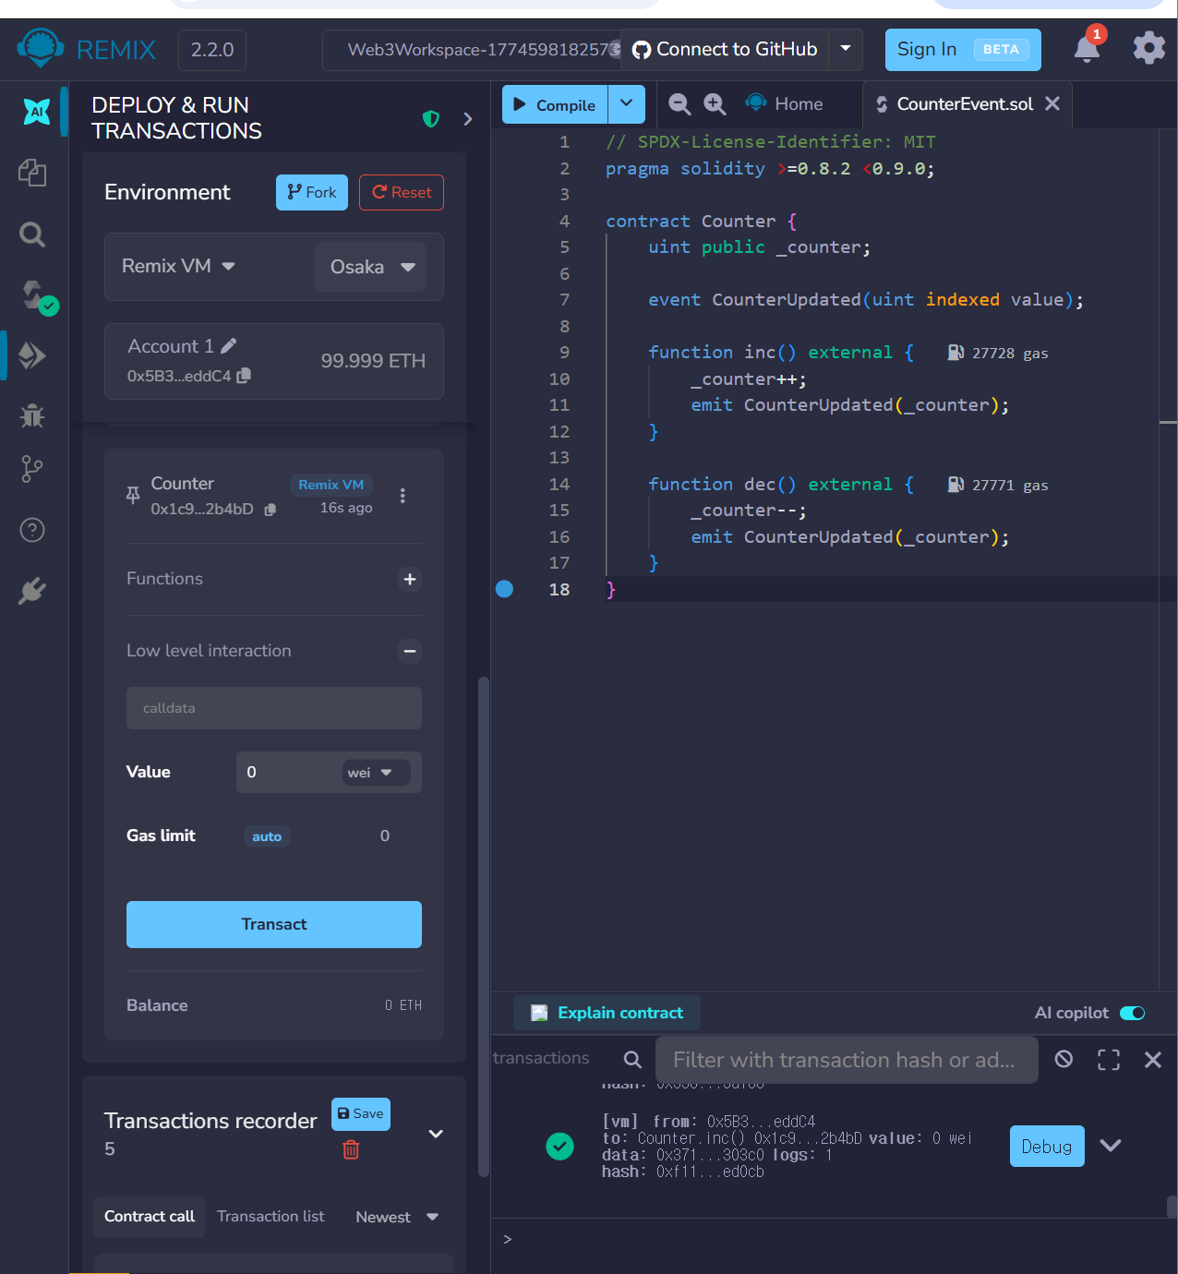

Exercise 3
- Execute the functions and check if the results are as expected.
- Think why _counter variable is needed in “Caller” contract.
delegatecall은 다른 컨트랙트의 코드를 현재 컨트랙트 문맥에서 실행하며, storage는 현재 컨트랙트의 것을 사용한다. 따라서 Counter의 inc()가 증가시키는 _counter 값을 Caller 쪽 storage에 저장하려면 Caller에도 _counter 변수가 필요하다.
- Change the variable order of _counter and _counterContract and execute the functions. Check the result.
코드는 아래와 같다
// SPDX-License-Identifier: MIT
pragma solidity >=0.8.2 <0.9.0;

import "./Counter.sol";

contract Caller {
Counter _counterContract;
uint public _counter;

constructor(Counter c) {
_counterContract = c;
}

function incByCall() external {
_counterContract.inc();
}

function incByDelegateCall() external {
(bool success, ) = address(_counterContract).delegatecall(
abi.encodeWithSignature("inc()")
);
require(success, "delegatecallInc fail");
}

function _counterByStaticCall() external view returns (uint) {
(bool success, bytes memory data) = address(_counterContract).staticcall(
abi.encodeWithSignature("_counter()")
);
require(success, "staticallCounter fail");
return abi.decode(data, (uint256));
}
}
- Discuss with team members when this function is useful.
delegatecall은 프록시 패턴과 업그레이드 가능한 스마트 컨트랙트에서 유용하다. 데이터는 현재 컨트랙트에 유지한 채, 다른 컨트랙트의 로직을 실행할 수 있기 때문이다. 다만 storage layout이 정확히 맞아야 하며, 잘못 사용하면 상태 손상과 보안 문제가 발생할 수 있다.
